Januari 2022 Nyhetsbrev Brf Optimus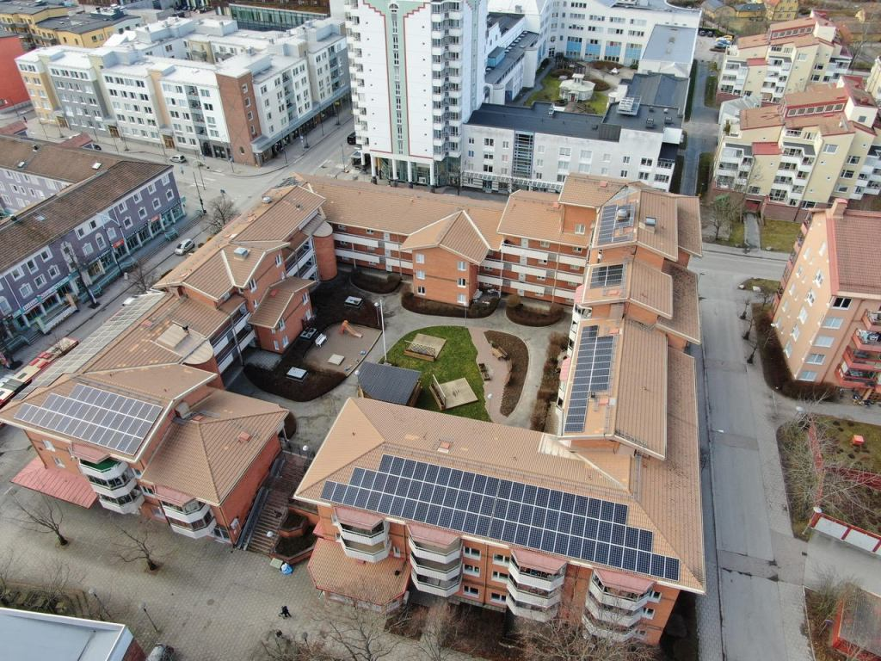
Nytt sedan senast!
Gott Nytt År!
Nu går vi mot ljusare tider och ett nytt gemensamt år i Brf Optimus. Som vanligt kommer året innebära en hel del som vi måste arbeta med och ta ställning till.
Snöröjning
Stefan, Seved och Markku har nu fått prova skyfflar och borstar. Bra jobbat!
Hemsidan
Glöm inte att besöka vår hemsida. Sök på hsb.se/norrastostockholm/brf/optimus så hittar du sidan.
Ombyggnad
Påminner om att när vi vill renovera eller bygga om vår lägenhet måste styrelsen lämna sitt godkännande innan vi börjar. Tänk på att styrelsen normalt har möten 1 gång i månaden, så lämna ansökan i tid. Ansökningsblankett finns att hämta på hemsidan.
Kontakt med styrelsen
Vill du kontakta styrelsen, så ska du göra det med e-post. Rätt adress är: brfoptimus.styrelsen@gmail.com
Du ska inte använda styrelse-medlemmarnas personliga mail-adresser eller telefonnummer.
Hyresavier
Varje månad får vi en faktura för porto-kostnader på hyresavier! Läge att använda autogiro eller e-faktura!
Medlemsfördelar
Som medlem i HSB har vi möjlighet att nyttja en del förmånserbjudanden från företag. Du hittar dessa på HSB:s hemsida. hsb.se/norrastorstockholm/brf/optimus.
Nyhetsbladet
Nyhetsbladet kommer i framtiden enbart publiceras på vår hemsida. Miljötänk!
Ha en god fortsättning på året!

